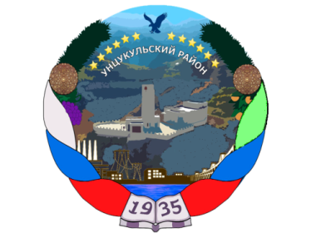

РЕСПУБЛИКА ДАГЕСТАН

ГЛАВА МУНИЦИПАЛЬНОГО ОБРАЗОВАНИЯ

«УНЦУКУЛЬСКИЙ РАЙОН»

Индекс 368950 п. Шамилькала, ул. им. М. Дахадаева 3, тел. 55-64-85, е-mail: mo_uncuk_raion@mail.ru

П О С Т А Н О В Л Е Н И Е

от«03» июля 2018 г. № 84

О внесении изменений в постановление главы муниципального образования
«Унцукульский район» от 26.10.2017 № 116 «Об утверждении порядка рассмотрения вопросов правоприменительной практики, по результатам вступивших в законную силу решений судов, арбитражных судов о признании недействительными ненормативных правовых актов, незаконными решений и действий (бездействия) администрации муниципального образования «Унцукульский район» и его должностных лиц»

Внести в постановление главы муниципального образования «Унцукульский
район» от 26.10.2017 № 116 «Об утверждении порядка рассмотрения вопросов правоприменительной практики, по результатам вступивших в законную силу решений судов, арбитражных судов о признании недействительными ненормативных правовых актов, незаконными решений и действий (бездействия) администрации муниципального образования «Унцукульский район» и его должностных лиц» следующие изменения:

1.Исключить из состава рабочей группы по рассмотрению вопросов правоприменительной практики, по результатам вступивших в законную силу решений судов, арбитражных судов о признании недействительными ненормативных правовых актов, незаконными решений и действий (бездействия) администрации муниципального образования «Унцукульский район» и его должностных лиц Гаджиева Магомеда Гаджиевича – помощника главы администрации муниципального образования «Унцукульский район» и Хайбулаеву Татьяну Магомедалиевну - помощника главы администрации муниципального образования «Унцукульский район» по вопросам противодействия коррупции.
2.Включить в качестве члена состава рабочей группы по рассмотрению вопросов правоприменительной практики, по результатам вступивших в законную силу решений судов, арбитражных судов о признании недействительными ненормативных правовых актов, незаконными решений и действий (бездействия) администрации муниципального образования «Унцукульский район» и его должностных лиц Адуева Муслима Магомедовича – начальника отдела экономики, инвестиций и развитии малого предпринимательства.

Глава МО
«Унцукульский район» И.М. Нурмагомедов

